Tuyên truyền cho phụ huynh và học sinh trong thời gian tạm nghỉ học ở nhà phòng chống dịch bệnh Covit-19
Trước tình hình diễn biến phức tạp của dịch bệnh Covit-19, khó lường, nguy cơ lây nhiễm dịch Covid-19 trong cộng đồng là rất lớn. Trên toàn thế giới cũng như ở Việt Nam covit 19 đang là một mối đe dọa khó lường vậy để chủ động phòng chống dịch bệnh cho học sinh trong thời gian nghỉ học, phụ huynh và học sinh cần lưu ý thực hiện các nội dung sau:
1. Đảm bảo các yếu tố vệ sinh tại gia đình như khơi thông cống rãnh, vệ sinh, khử khuẩn tạo môi trường thông thoáng, sạch sẽ, an toàn. Và ý thức thực hiện thông điệp 5K chính là “Lá chắn thép” để bảo vệ chúng ta trước đại dịch COVID-19.
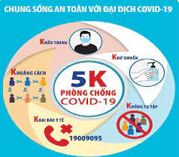

2. Tăng cường sức khỏe cho học sinh bằng cách nhắc nhở các con súc miệng, họng bằng nước muối, nước súc miệng thường xuyên; Rửa tay nhiều lần trong ngày theo khuyến cáo của Bộ Y tế; Giữ ấm cơ thể, tập thể dục, ăn chín, uống chín và đảm bảo chế độ ăn uống đầy đủ chất dinh dưỡng
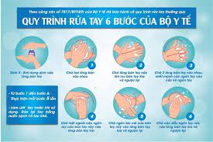
3. Phụ huynh cần theo dõi sức khỏe, đo nhiệt độ cho con ở nhà; Nếu có biểu hiện ho, sốt, khó thở thì báo ngay cho giáo viên và chủ động đưa đến cơ sở y tế để được khám, tư vấn, điều trị.
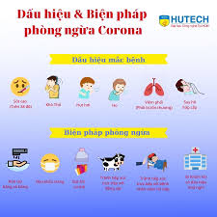
4. Quản lý, nhắc nhở việc tự học, tự ôn tập… của các con theo sự hướng dẫn của giáo viên, nhà trường giúp các em nắm vững kiến thức khi trở lại trường học.
5. Trong thời gian nghỉ học, phụ huynh thường xuyên chú ý quản lý các con đảm bảo an toàn: Khi tham gia giao thông; không tụ tập, tham gia hoạt động tập trung đông người, vui chơi, dã ngoại, không đến nơi hẻo lánh, nguy hiểm như rừng núi, sông, suối, ao, hồ, kênh, mương... nhằm phòng tránh tai nạn, thương tích xảy ra.
6. Trước khi các con quay trở lại trường học, phụ huynh cần chuẩn bị các cho các con bình nước riêng, khau lau riêng, khẩu trang để sử dụng trong thời gian phòng chống dịch. Theo dõi sức khỏe, đo thân nhiệt cho các em, nếu có biểu hiện ho, sốt, khó thở thì cho các con nghỉ học, báo ngay cho giáo viên chủ nhiệm và chủ động đưa đến cơ sở y tế để được khám, tư vấn, điều trị.
Trên đây là nội dung tuyên truyền đến Phụ huynh và học sinh trong thời gian nghỉ học phòng chống dịch bệnh COVIT-19. Rất mong các bậc phụ huynh phối hợp thực hiện tốt để đảm bảo sực khỏe và an toàn cho học sinh.
